

**《数字信号处理》**

**课程设计报告**

|  |  |
| --- | --- |
| 学 院： | 航海学院 |
| 学　　号： | 2020301020 |
| 姓　　名： | 邱梁城 |
| 专 业： | 信息工程 |
| 实验时间： | 2022/11/7——2022/11/16 |
| 实验地点： | 航海东楼实验教学中心 |
| 指导教师： | 邱宏安 |

**西北工业大学**

**2022年11月11日**

# 实验一：系统响应及系统稳定性

## **一、实验目的：**

（1）掌握求系统响应的方法。

（2）掌握时域离散系统的时域特性。

（3）分析、观察及检验系统的稳定性。

## 二、实验原理与方法：

在时域中，描写系统特性的方法是差分方程和单位脉冲响应，在频域可以用

系统函数描述系统特性。已知输入信号，可以由差分方程、单位脉冲响应或系统

函数求出系统对于该输入信号的响应，本实验仅涉及时域求解。在计算机上适合

用递推法求解差分方程的解，最简单的方法是采用 MATLAB 语言的工具箱函数

filter 函数，用 MATLAB 语言工具箱函数 conv 函数计算输入信号和系统单位脉冲响应的线性卷积，从而求出系统的响应。

系统的时域特性指的是系统的线性时不变性质、因果性和稳定性。重点分析实验系统的稳定性，包括观察系统的暂态响应和稳态响应。

系统的稳定性是指对任意有界的输入信号，系统都能得到有界的系统响应。或者系统的单位脉冲响应满足绝对可和的条件。系统的稳定性由其差分方程的系数决定。

实际检查时，不可能检查系统对所有有界的输入信号，输出是否是有界输出，或者检查系统的单位脉冲响应是否满足绝对可和的条件。可行的方法是在系统的输入端加入单位阶跃序列，如果系统的输出趋近于一个常数（包括零），就可以确定系统是稳定的。系统的稳态输出是指当 n 趋于无穷大时，系统的输出趋于零。稳定系统，加入信号后，输出在开始的一段时间称为暂态响应，随 n 的增大，幅值趋于稳定，达到稳态输出。  
 在实际实验时均假设系统的初始状态为零。

1. **实验内容及步骤：**

1）系统的响应求解

给定一个低通滤波器的差分方程为



输入信号





① 绘制出当输入分别为 和时的系统响应波形。

② 绘出系统的单位脉冲响应的波形。

2）线性卷积

给定系统的单位脉冲响应为





绘制出当输入为 时分别对系统的和的输出响应波形。

3）谐振器稳定性分析

给定一谐振器的差分方程为



令 ，谐振器的谐振频率为。

（1）用实验方法检查系统是否稳定。输入信号为时，画出系统输出波形。

（2）给定输入信号为



求出系统的输出响应，并画出其波形。

**四、实验程序：**

**（1）、题目一：**

%内容1:调用filter解差分方程,由系统对u(n)的响应判断稳定性

A=[1,-0.9];

B=[0.05,0.05]; %系统差分方程系数向量B和A

xln=[1 1 1 1 1 1 1 1 zeros(1,50)]; %产生信号xln=R8n

x2n=ones(1,128); %产生信号x2n=un

hn=impz(B,A,58); %求系统单位脉冲响应h(n)

subplot(3,1,1);y='h(n)';

stem(hn);%调用函数tstem绘图 xlabel('n');ylabel('hn')

title('(1)系统单位脉冲响应h(n)');

yln=filter(B,A,xln); %求系统对x1n的响应yln

subplot(3,1,2);

y='y1(n)';stem(yln); title('(2)系统对R8(n)的响应yl(n)')

xlabel('n');

ylabel('y1n');

y2n=filter(B,A,x2n); %求系统对x2n的响应y2n

subplot(3,1,3);

y='y2(n)';

stem(y2n);

xlabel('n');

ylabel('y2n');

title('(3)系统对u(n)的响应v2(n)')

1. **、题目二：**

x1n=[1 1 1 1 1 1 1 1]; %产生信号xln=R8n

hln=[ones(1,10) zeros(1,10)]; h2n=[1 2.5 2.5 1 zeros(1,10)]; y21n=conv(hln,x1n); y22n=conv(h2n,xln);

figure(2)

subplot(2,2,1);stem(hln,'.');%调用函数tstem绘医

title('(1)系统单位脉冲响应h1(n)')

subplot(2,2,2);stem(y21n,'.'); title('(2)h1(n)与R8(n)的卷积v21(n)');

xlim([0,25]);ylim([0,8]);

subplot(2,2,3);stem(h2n,'.');%调用函数tstem绘图

ylim([0,3]);title('(3)系统单位脉冲响应h2(n)')

subplot(2,2,4);stem(y22n,'.');

xlim([0,25]);ylim([0,8]);

title('(4)h2(n)与R8(n)的卷积y22(n)')

**（3）、题目三：**

%一======%内容3:谐振器分析

un=ones(1,256);%产生信号ur

n=0:255;

xsin=sin(0.014*n)+sin(0.4*n); %产生正弦信号

A=[1,-1.8237,0.9801];

B=[1/100.49,0,-1/100.49];

y31n=filter(B,A,un);

y32n=filter(B,A,xsin);

figure(3);

subplot(2,1,1);

y='y31(n)';

stem(y31n);

title('输入信号为u(n)时的波形');

subplot(2,1,2);

y='y32(n)';

stem(y32n);

title('输入信号为x(n)时的波形');

**五、实验结果及简单分析：**

1）系统的响应求解

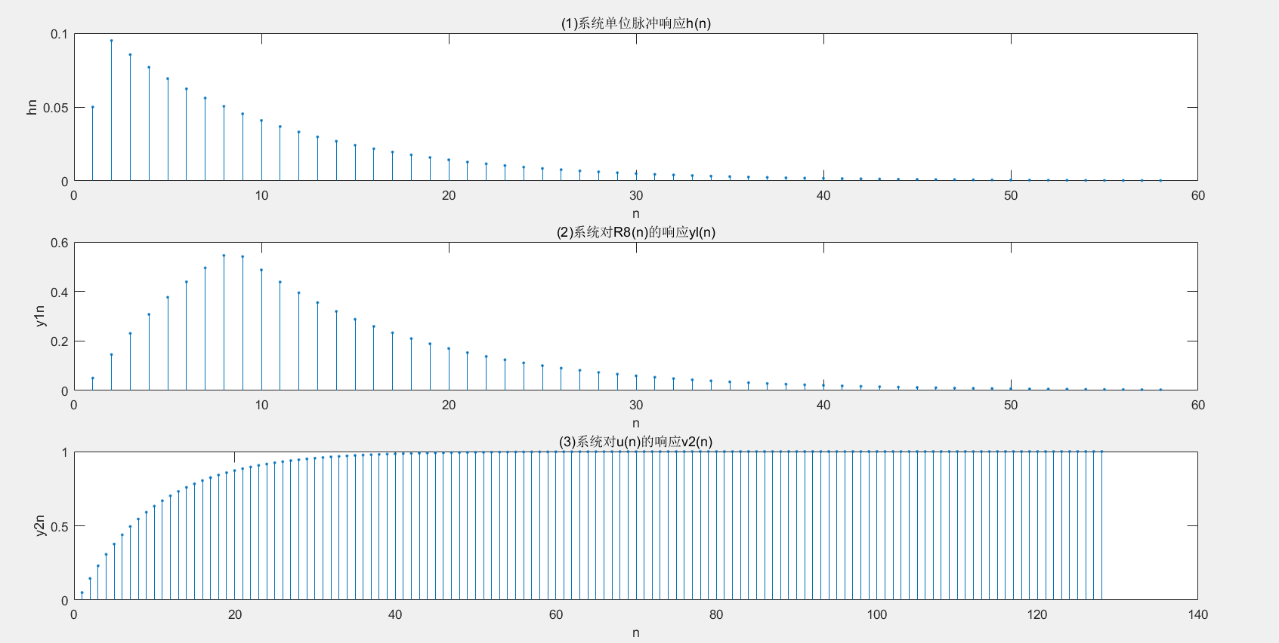

1. 线性卷积

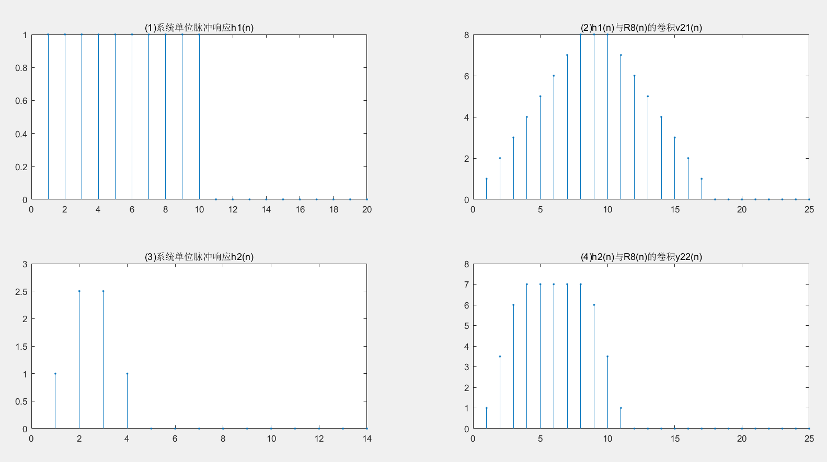

1. 谐振器稳定性分析

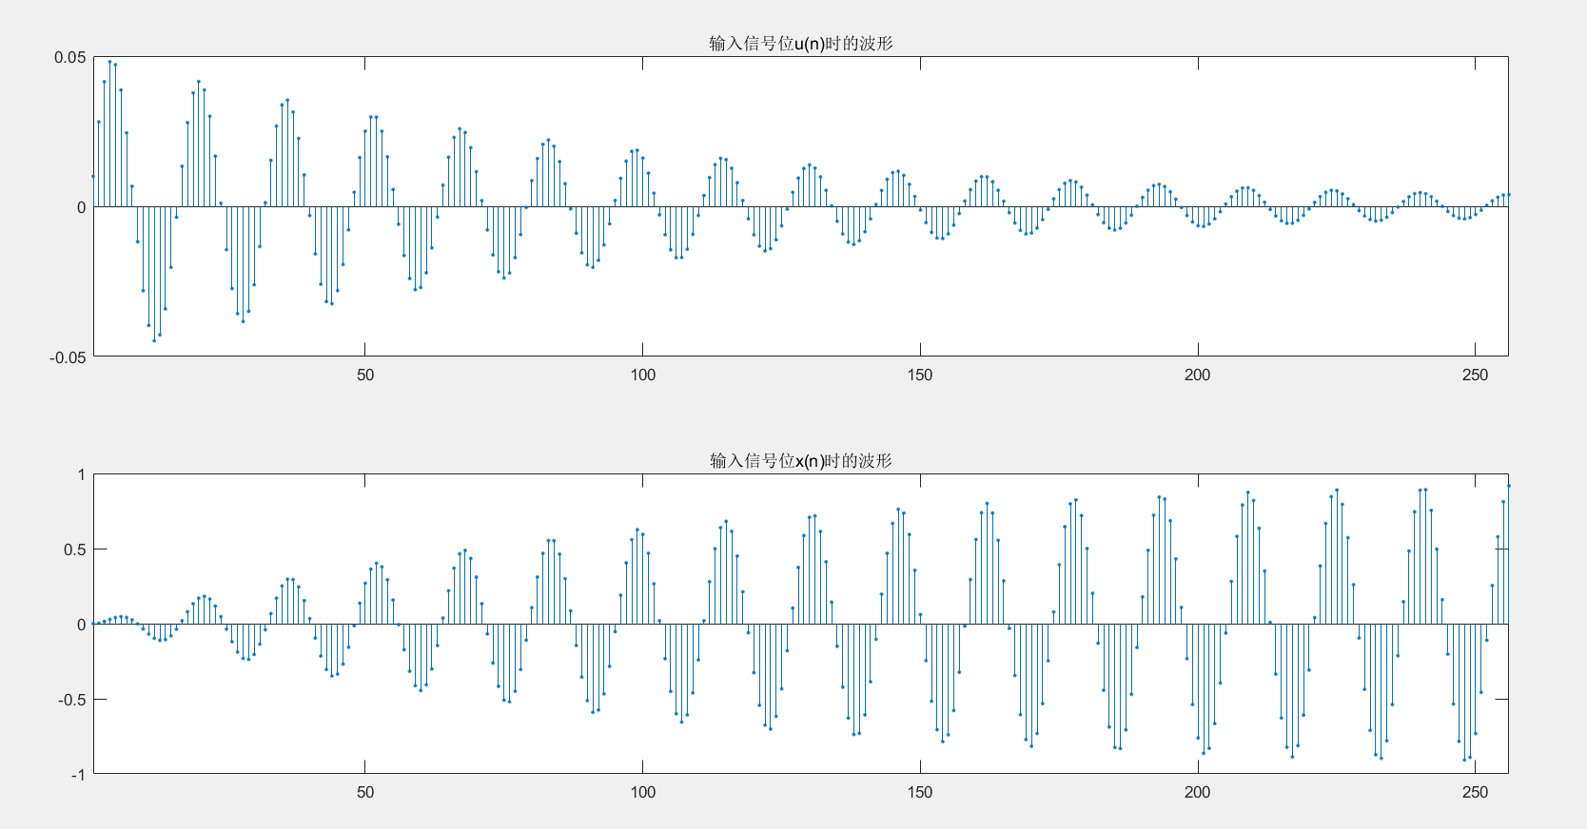

在系统的输入端加入一个单位阶跃序列，如果系统产生有界输出，则系统稳定。

在这题中，当输入一个阶跃信号，输出逐渐趋向于0，系统稳定

# 实验二：时域采样与频域采样

**一、实验目的：**

时域采样理论与频域采样理论是数字信号处理中的重要理论。要求掌握模拟信号采样前后频谱的变化，以及如何选择采样频率才能使采样后的信号不丢失信息；要求掌握频率域采样会引起时域周期化的概念，以及频率域采样定理及其对频域采样点数选择的指导作用。

**二、实验原理与方法：**

1)时域采样定理的要点是:

1）对模拟信号以T进行时域等间隔理想采样，形成的采样信号的频谱  
会以采样角频率为周期进行周期延拓。公式为:  
 

2）采样频率必须大于等于模拟信号最高频率的两倍以上，才能使采样信号的频谱不产生频谱混叠。  
 下面推导适合于计算机计算的公式。  
理想采样信号和模拟信号之间的关系为:



对上式进行傅立叶变换，得到:





在上式的积分号内只有当时，才有非零值，因此：



上式中，在数值上＝，再将代入，得到：



上式的右边就是序列的傅立叶变换，即



上式说明理想采样信号的傅立叶变换可用相应的采样序列的傅立叶变换得到，只要将自变量ω用代替即可。

2)频域采样定理的要点是：

1)对信号x(n)的频谱函数X(ejω)在[0，2π]上等间隔采样N点，得到



则N点IDFT[]得到的序列就是原序列x(n)以N为周期进行周期延拓后的主值区序列，公式为：



2)由上式可知，频域采样点数*N*必须大于等于时域离散信号的长度M(即N≥M)，才能使时域不产生混叠，则N点IDFT[]得到的序列就是原序列x(n),即=x(n)。如果N>M，比原序列尾部多N-M个零点；如果N<M，z则=IDFT[]发生了时域混叠失真，而且的长度N也比x(n)的长度M短，因此。与x(n)不相同。

在数字信号处理的应用中，只要涉及时域或者频域采样，都必须服从这两个采样理论的要点。

对比以上的采样原理，得到一个有用的结论，这两个采样理论具有对偶性：即“时域采样频谱周期延拓，频域采样时域信号周期延拓”。

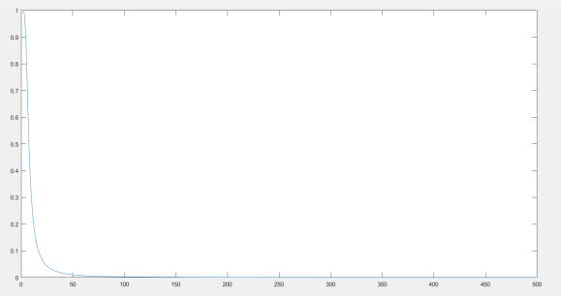  
**三、实验内容及步骤:**  
（1）时域采样理论的验证。

给定一个模拟信号，



式中A=444.128，=50π，=50πrad/s。现用DFT(FFT)求该模拟信号的幅频特性，以验证时域采样理论。选取三种采样频率，即=1k*Hz*，300*Hz*，200*Hz*。观察时间选。

为使用DFT，首先用下面公式产生时域离散信号，对三种采样频率，采样序列按顺序用，，表示。



因为采样频率不同，得到的，，的长度不同， 长度（点数）用公式计算。选FFT的变换点数为M=64，序列长度不够64的尾部加零。

 

式中*k*代表的频率为 。

绘制的图形如下：

（2）频域采样理论的验证。

给定信号如下：



编写程序分别对频谱函数在区间上等间隔采样32和16点，得到：





再分别对进行32点和16点IFFT，得到：





**四、实验程序：**

**（1）、第一题**

%================时域采样验证==============

Tp=64/1000; %观察时间Tp=64微秒

Fs=1000;T=1/Fs;

M=Tp*Fs;n=0:M-1;

A=444.128;alph=pi*50*2^0.5;omega=pi*50*2^0.5; xnt=A*exp(-alph*n*T).*sin(omega*n*T); Xk=T*fft(xnt,M);%M点FFT[xnt)] yn='xa(nT)';

figure(1);

subplot(3,2,1);

stem(xnt,'.'); %调用自编绘图函数tstem绘制序列图

box on;

title('(a)Fs=1000Hz');

k=0:M-1;

fk=k/Tp;

subplot(3,2,2);plot(fk,abs(Xk));title('(a)T*FT[xa(nT)],Fs=1000Hz'); xlabel('f(Hz)');ylabel('幅度');

axis([0,Fs,0,1.2*max(abs(Xk))])

%Fs=300Hz

Fs=300;

T=1/Fs;

M=Tp*Fs;n=0:M-1;

A=444.128;alph=pi*50*2^0.5;omega=pi*50*2^0.5; xnt=A*exp(-alph*n*T).*sin(omega*n*T); Xk=T*fft(xnt,M);%M点FFT[xnt)] yn='xa(nT)';

figure(1);

subplot(3,2,3);

stem(xnt,'.'); %调用自编绘图函数tstem绘制序列图

box on;

title('(b)Fs=300Hz');

k=0:M-1;

fk=k/Tp;

subplot(3,2,4);plot(fk,abs(Xk));title('(b)T*FT[xa(nT)],Fs=300Hz'); xlabel('f(Hz)');ylabel('幅度');

axis([0,Fs,0,1.2*max(abs(Xk))])

%Fs=200Hz

Fs=200;

T=1/Fs;

M=Tp*Fs;n=0:M-1;

A=444.128;alph=pi*50*2^0.5;omega=pi*50*2^0.5; xnt=A*exp(-alph*n*T).*sin(omega*n*T); Xk=T*fft(xnt,M);%M点FFT[xnt)]

figure(1);

subplot(3,2,5);

stem(xnt,'.'); %调用自编绘图函数tstem绘制序列图

box on;

title('(c)Fs=300Hz');

k=0:M-1;

fk=k/Tp;

subplot(3,2,6);plot(fk,abs(Xk));title('(c)T*FT[xa(nT)],Fs=200Hz'); xlabel('f(Hz)');ylabel('幅度');

axis([0,Fs,0,1.2*max(abs(Xk))])

1. **、第二题**

%===================频率采样验证

figure(1);

M=27;n=0:M-1;

xa=1:ceil(M/2); xb=ceil(M/2)-1:-1:1; xn=[xa,xb];

Xk=fft(xn,1024);

X32k=fft(xn,32);

x32n=ifft(X32k);

X16k=X32k(1:2:32);

x16n=ifft(X16k,16);

subplot(1,2,2); stem(n,xn,'.');

title('(1)序列x(n)');

xlabel('n'); ylabel('x(n)'); axis([0,32,0,20]);

k=0:1023; wk=2*k/1024;

subplot(1,2,1); plot(wk,abs(Xk));

title('(1)FFT[x(n)]');

xlabel('\omega/\pi'); ylabel('|X(e^j^\omega)|');

axis([0,1,0,200]);

k=0:32-1;

figure(2)

subplot(1,2,1); stem(k,abs(X32k),'.');

title('(2)32点频率采样');

xlabel('k'); ylabel('|X_3_2(k)|');

axis([0,16,0,200]);

n1=0:32-1;

subplot(1,2,2); stem(n1,x32n,'.');

title('(2)32点IDFT[X32(k)]');

xlabel('n'); ylabel('x_3_2(n)');

axis([0,32,0,20]);

k=0:32/2-1;

figure(3)

subplot(1,2,1); stem(k,abs(X16k),'.');

title('(3)16点频率采样');

xlabel('k'); ylabel('|X_1_6(k)|');

axis([0,8,0,200]);

n2=0:32/2-1;

subplot(1,2,2);stem(n2,x16n,'.');

title('(3)16点IDFT[X16(k)]');

xlabel('n'); ylabel('x_1_6(n)'); axis([0,32,0,20]);

1. **实验结果及简单分析：**
2. 时域采样理论的验证。

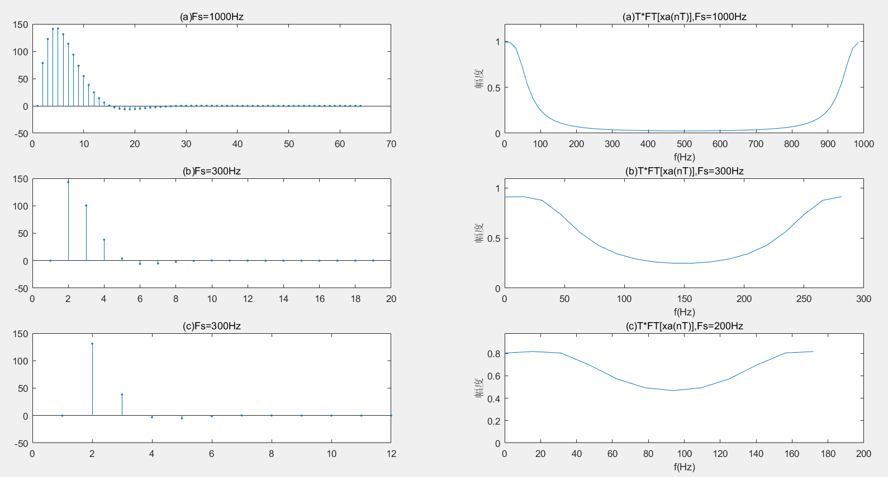

可以看出，当采样频率为1000Hz时，频谱混叠很小；当采样频率为300Hz时，频谱混叠很严重；当采样频率为200Hz时，频谱混叠更严重。由此更证实了奈奎斯特采样定理。

1. 频域采样理论的验证。

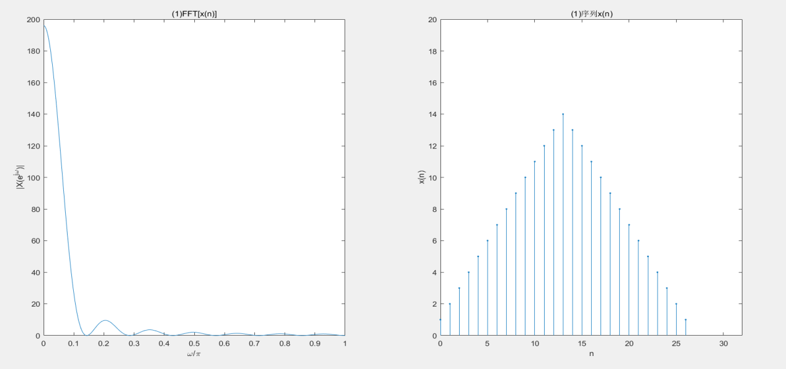

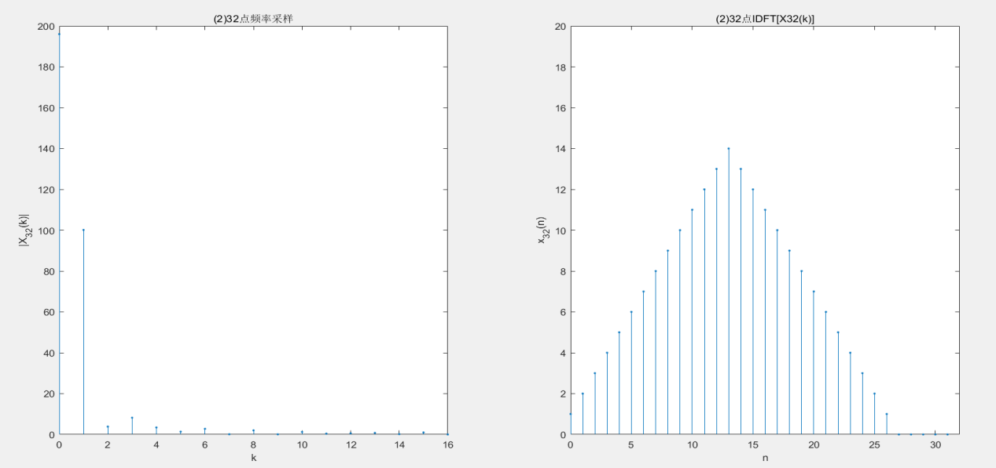

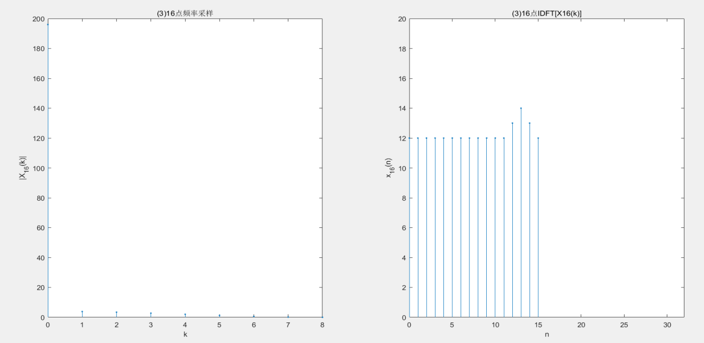

对信号x(n)的频谱函数在[0,2π]上等间隔采样N=16时，N点IDFT[XN(k)]得到的正是原序列x(n)以16为周期进行周期延拓后的主值区序列，且由于N＜M，发生了时域混叠失真，因此xN(n)与x(n)不相同。

**实验三：用FFT对信号作频谱分析**

**一、实验目的：**

学习用FFT对连续信号和时域离散信号进行谱分析的方法，了解可能出现的分析误差及原因，以便正确应用FFT。

**二、实验原理与方法：**

用FFT 对信号作频谱分析是学习数字信号处理的重要内容。经常需要进行谱析的信号是模拟信号和时域离散信号。对信号进行谱分析的重要问题是频谱分辨率 D和分析误差。频谱分辨率直接和 FFT的变换区间N有关，因为FFT能够实现的频率分辨率是，因此要求。可以根据此式选择 FFT的变换区间N。误差主要来自于用FFT作频谱分析时，得到的是离散谱，而信号（周期信号除外）是连续谱，只有当N较大时，离散谱的包络才能逼近于离散谱，因此N 要适当选择大一些。

周期信号的频谱是离散谱，只有用整数倍周期的长度作FFT，得到的离散谱才能代表周期信号的频谱。如果不知道信号周期，可以尽量选择信号的观察时间长一些。

对模拟信号进行谱分析时，首先要按照采样定理将其变换成时域离散信号。

如果是模拟周期信号，也应该选取整数倍周期的长度，经过采样后形成周期序列，

按照周期序列的谱分析进行。

**三、实验内容及步骤：**

1）FFT分析频谱

给定如下序列进行谱分析：



选择FFT的变换区间N为8和16两种情况进行频谱分析。绘制其幅频特性曲线。

2）对以下周期序列进行谱分析。





选择FFT的变换区间N为8和16两种情况进行频谱分析。绘制其幅频特性曲线。

3）模拟周期信号谱分析

给定一模拟周期信号进行谱分析：



选择采样频率=64Hz，对变换区间 N=16，32，64 三种情况进行谱分析。绘

制其幅频特性。

1. **实验程序：**

**（1）、第一题**

clear all;clc;

M=8;N=16;n=0:M;

x1n=ones(1,4);

xa=1:M/2;xb=M/2:-1:1;

x2n=[xa,xb];

xc=M/2:-1:1;xd=1:M/2;

x3n=[xc,xd];

X1k8=fft(x1n,M);X2k8=fft(x2n,M);X3k8=fft(x3n,M);

X1k16=fft(x1n,N); X2k16=fft(x2n,N);X3k16=fft(x3n,N);

figure(1);

k=0:M-1;

subplot(2,1,1);stem(k,abs(X1k8),'.');

title('(1)x1n的8点DFT');

xlabel('k');ylabel('X1K-8');

k=0:N-1;

subplot(2,1,2);stem(k,abs(X1k16),'.');

title('(2)x1n的16点DFT');

xlabel('k');ylabel('X1K-16');

k=0:M-1;

figure(2)

subplot(1,2,1);stem(k,abs(X2k8),'.');

title('(3)x2n的8点DFT');

xlabel('k');ylabel('X2K-8');

k=0:N-1;

subplot(1,2,2);stem(k,abs(X2k16),'.');title('(4)x2n的16点DFT');

xlabel('k');ylabel('X2K-16');

k=0:M-1;

figure(3)

subplot(1,2,1);stem(k,abs(X3k8),'.');

title('(5)x3n的8点DFT');

xlabel('k');ylabel('X3K-8');

k=0:N-1;

subplot(1,2,2);stem(k,abs(X3k16),'.');

title('(6)x3n的16点DFT');

xlabel('k');ylabel('X3K-16');

**（2）、第二题**

%实验三--第二题

clear all;clc;

N=16;n=0:N-1;

x4n=cos(pi*n/4);

x5n=cos(pi*n/4)+cos(pi*n/8);

X4k8=fft(x4n,8);

X5k8=fft(x5n,8);

figure(1)

k=0:N-1;subplot(2,1,1);stem(k,abs(X4k8),'.');

title('(1)x4n的8点DFT');

xlabel('k');ylabel('X4k-8');

figure(2)

subplot(2,1,1);stem(k,abs(X5k8),'.');

title('(3)x5n的8点DFT');

xlabel('k');ylabel('X5k-8');

X4k16=fft(x4n,16);

X5k16=fft(x5n,16);

figure(1)

k=0:N-1;subplot(2,1,2);stem(k,abs(X4k16),'.');

title('(2)x4n的16点DFT');

xlabel('k');ylabel('X4k-16');

figure(2)

subplot(2,1,2);stem(k,abs(X5k16),'.');

title('(4)x5n的16点DFT');

xlabel('k');ylabel('X5k-16');

1. **、第三题**

%实验三--第三题

clear all;clc;

Fs=64;T=1/Fs;

N=16;n=0:N-1;

Tp=N*T;F=1/Tp;

k=-N/2:N/2-1;fk=k*F;

x6aT=cos(8*pi*n*T)+cos(16*pi*n*T)+cos(20*pi*n*T);

X6k16=fft(x6aT);

X6k16=fftshift(X6k16);

subplot(3,1,1);stem(k,abs(X6k16),'.');

title('(1x6n的16点DFT');

xlabel('k');ylabel('X6k-16');

N=32;n=0:N-1;

Tp=N*T;F=1/Tp;

k=-N/2:N/2-1;fk=k*F;

x6aT=cos(8*pi*n*T)+cos(16*pi*n*T)+cos(20*pi*n*T);

X6k32=fft(x6aT);

X6k32=fftshift(X6k32);

subplot(3,1,2);stem(k,abs(X6k32),'.');

title('(2)x6n的32点DFT');

xlabel('k');ylabel('X6k-32');

N=64;n=0:N-1;

Tp=N*T;F=1/Tp;

k=-N/2:N/2-1;fk=k*F;

x6aT=cos(8*pi*n*T)+cos(16*pi*n*T)+cos(20*pi*n*T);

X6k64=fft(x6aT);

X6k64=fftshift(X6k64);

subplot(3,1,3);stem(k,abs(X6k64),'.');

title('(3)x6n的64点DFT');

xlabel('k');ylabel('X6k-64');

1. **实验结果及简单分析：**
2. FFT分析频谱

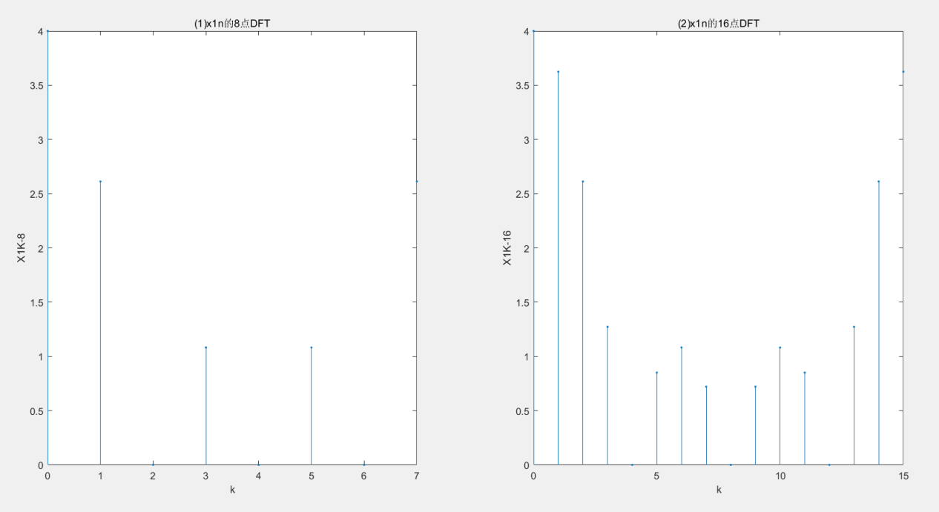

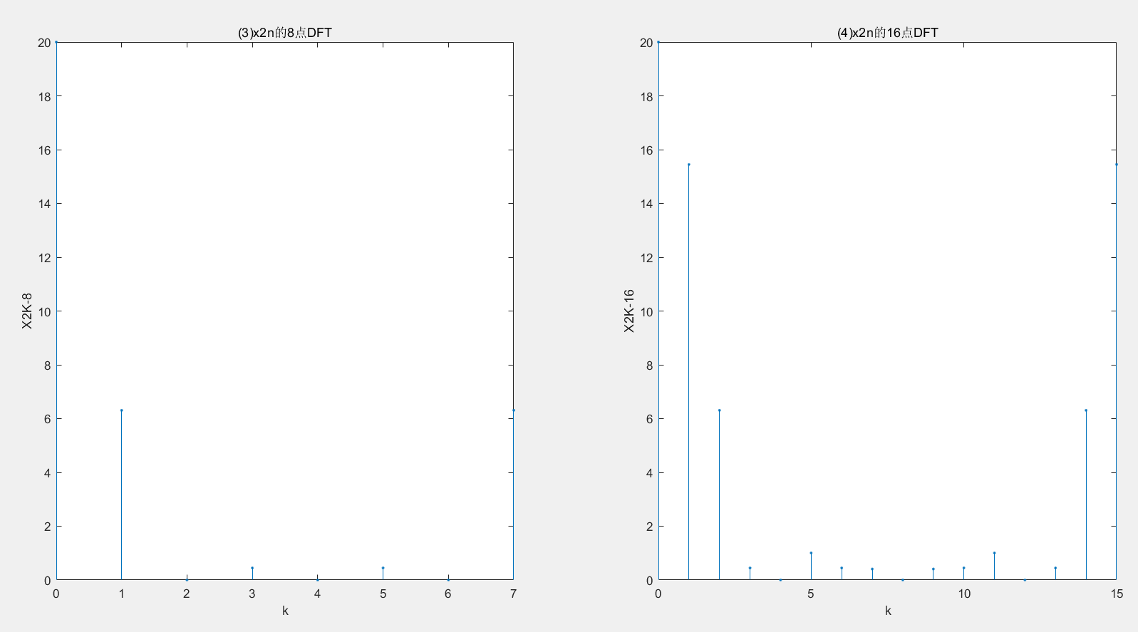

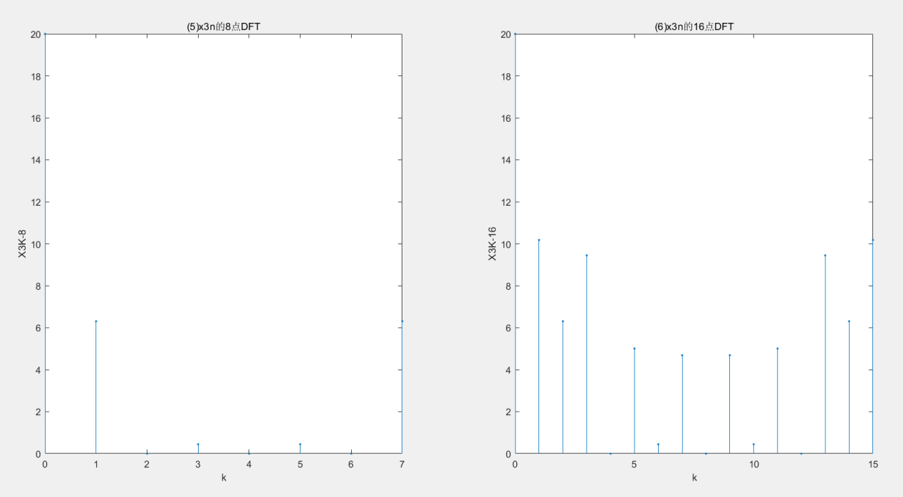

图(1)和(2)说明x(n)=R(n)的8点DFT和16点DFT分别是x(n)的频谱函数的8点和16点采样;

因为x(n)=x((n+3))R(n)，所以，x(n)与x(n)的8点DFT的模相等，如图(3)和(5)所示。但是，当N=16时，x(n)与x(n)不满足循环移位关系，所以图(4)和(6)的模不同。

1. 对周期序列进行谱分析

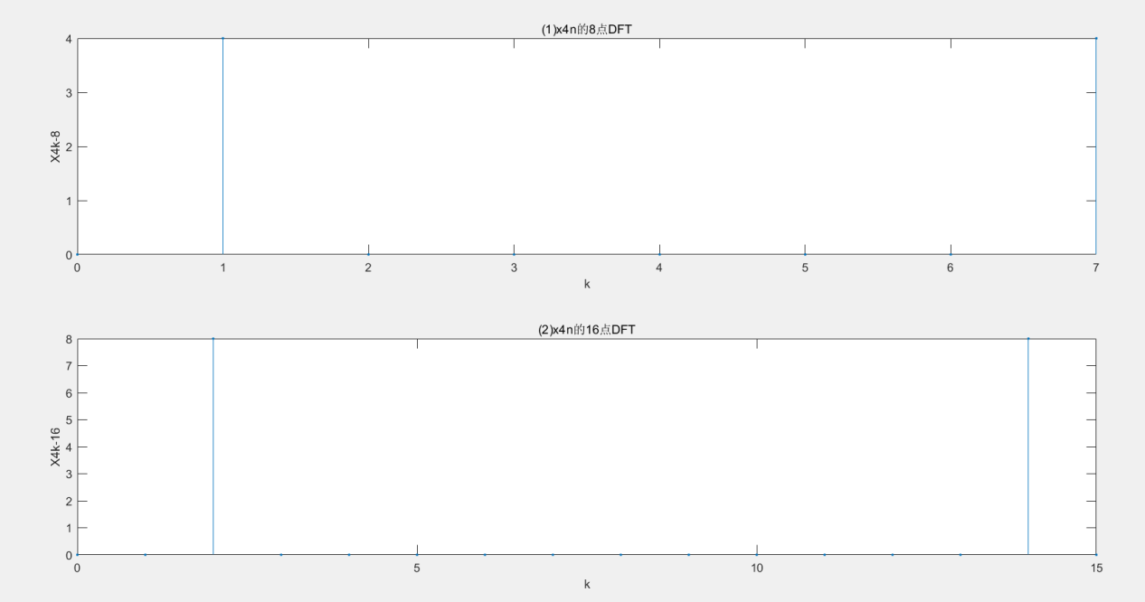

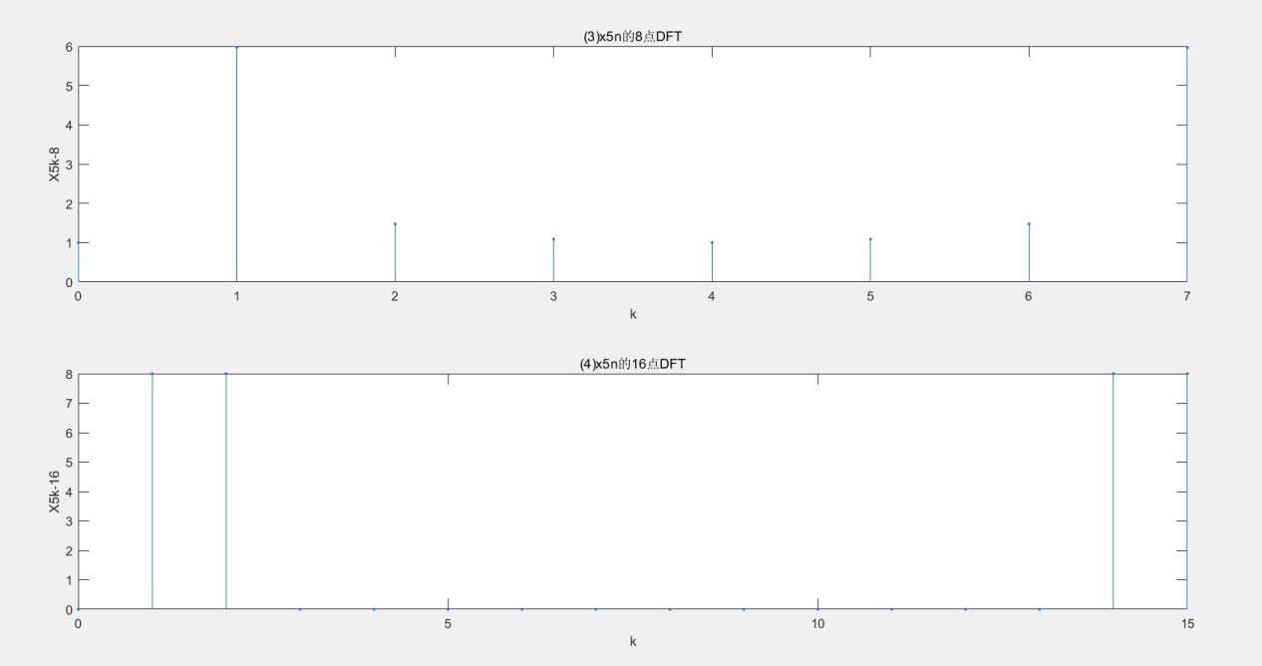

x4(n)的周期是8,8和16都是其周期的整数倍，得到正确的单一频率正弦波的频谱。x5(n)的周期是16,8不是其周期整数倍，得到的频谱不正确，但16是其周期的整数倍，得到正确的单一频率正弦波的频谱。

1. 模拟周期信号谱分析

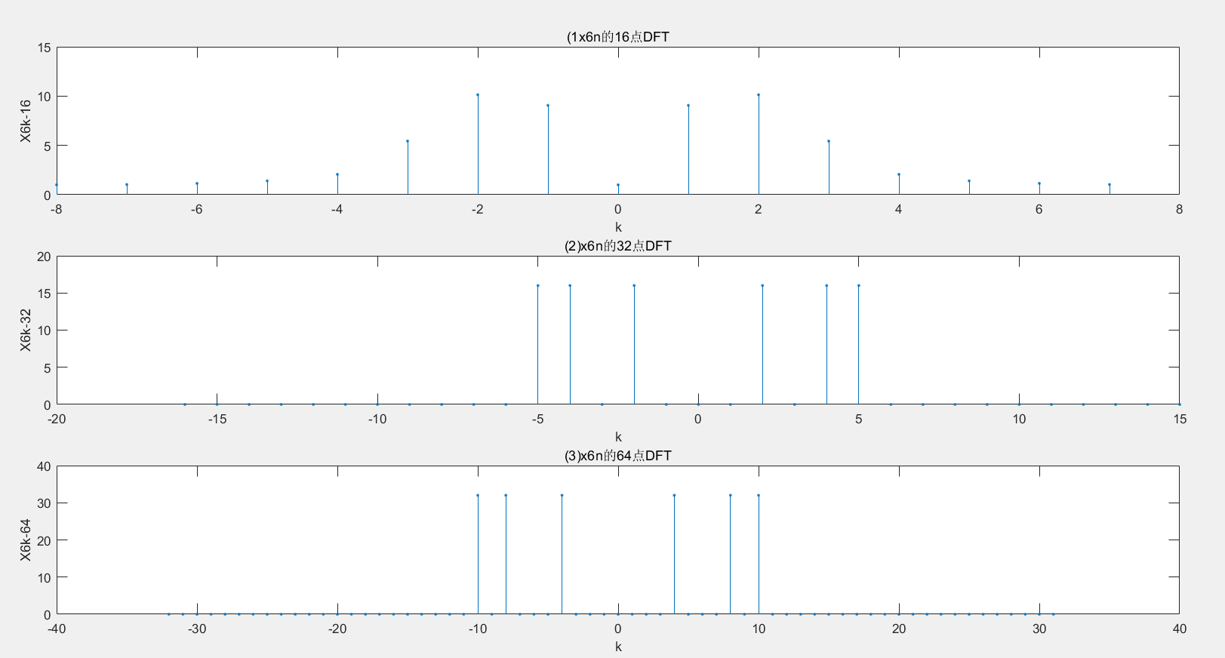

变换区间N=16时，观察时间不是x6(t)的整数倍周期，所得频谱不正确。变换区间N=32,64时，观察时间是x6(t)的整数倍周期，所以所得频谱正确。

# 实验四：IIR数字滤波器设计及软件实现

**一、实验目的：**

1）熟悉用双线性变换法设计IIR数字滤波器的原理与方法；

2）学会调用 MATLAB 信号处理工具箱中滤波器设计函数（或滤波器设计分析工具fdatool）设计各种IIR数字滤波器，学会根据滤波器需要确定滤波器指标参数。

3）掌握IIR数字滤波器的 MATLAB 实现方法。

4）通过观察滤波器输入、输出信号的时域波形及其频谱，建立数字滤波器的概念。

**二、实验原理及流程图：**

设计IIR数字滤波器一般采用间接方法（脉冲响应不变法和双线性变换法），应用最广泛的是双线性变换法。基本设计过程是：①将给定的数字滤波器的指标转换成过渡模拟滤波器的指标；②设计过渡模拟滤波器；③将过渡模拟滤波器系统函数转换成数字滤波器的系统函数。MATLAB信号处理工具箱中的各种IIR数字滤波器设计函数都是采用双线性变换法。比如滤波器设计函数butter、cheby1、cheby2和ellip可以分别被调用来直接设计巴特沃斯、切比雪夫1、切比雪夫2以及椭圆模拟与数字滤波器。

本实验的数字滤波器的MATLAB实现是指调用MATLAB信号处理工具箱函数filter 对给定的输入信号进行滤波，得到滤波后的输出信号。

流程图如下：

1. **实验内容及步骤：**

1)信号产生函数mstg

调用信号产生函数mstg产生由三路抑制载波调幅信号相加构成的符合信号st，该函数会自动绘制显示st函数的时域波形和幅频特性曲线。

绘制流程图形如下：

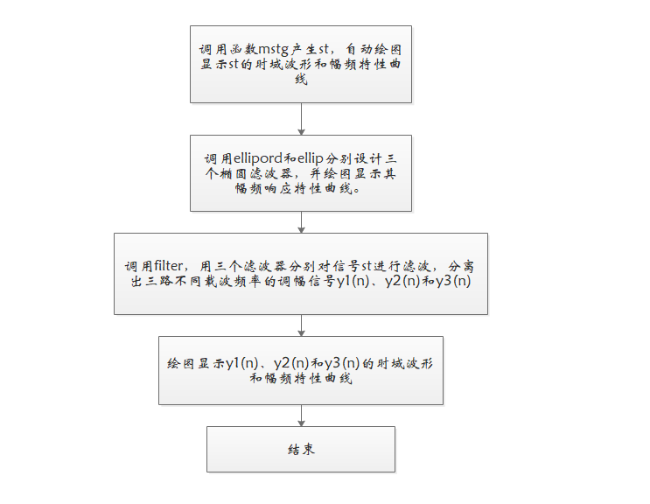

2) 数字滤波器的实现

将求得的st中三路调幅信号分离，观察可以确定三路抑制载波单调调幅信号的三个滤波器（低通滤波器、带通滤波器、高通滤波器）的通带截止频率和阻带截止频率。要求滤波器的通带最大衰减为0.1dB，阻带最小衰减为60dB。

通过观察上面st的频谱可以大概确定三路调幅信号的载波频率分别为250Hz、500Hz、1000Hz。也可以大致确定三路的带宽分别为50Hz、100Hz、200Hz。所以将三路抑制载波单频调幅信号的三个滤波器的指标选取如下：

对载波频率为250Hz的调幅信号，可以用低通滤波器分离，其指标为：

通带截止频率=280Hz，通带最大衰减=0.1dB

阻带截止频率=450Hz，阻带最小衰减=60dB

对载波频率为500Hz的调幅信号，可以用带通滤波器分离，其指标为：

通带截止频率=440Hz，=560 Hz，通带最大衰减=0.1dB

阻带截止频率=275 Hz，=900 Hz，阻带最小衰减=60dB

对载波频率为1000Hz的调幅信号，可以用高通滤波器分离，其指标为：

通带截止频率=890 Hz ，通带最大衰减=0.1dB

阻带截止频率=550 Hz ，阻带最小衰减=60dB

1. **实验程序：**
2. **、第一题**

N=1600; %N为信号st的长度。

Fs=10000;T=1/Fs;Tp=N*T; %采样频率Fs=10kHz，Tp为采样时间

t=0:T:(N-1)*T;k=0:N-1;f=k/Tp;

fc1=Fs/40; %第1路调幅信号的载波频率fc1=250Hz,

fm1=fc1/5; %第1路调幅信号的调制信号频率fm1=50Hz

fc2=Fs/20; %第2路调幅信号的载波频率fc2=500Hz

fm2=fc2/5; %第2路调幅信号的调制信号频率fm2=50Hz

fc3=Fs/10; %第3路调幅信号的载波频率fc3=1000Hz,

fm3=fc3/5; %第3路调幅信号的调制信号频率fm3=25Hz

xt1=cos(2*pi*fm1*t).*cos(2*pi*fc1*t); %产生第1路调幅信号

xt2=cos(2*pi*fm2*t).*cos(2*pi*fc2*t); %产生第2路调幅信号

xt3=cos(2*pi*fm3*t).*cos(2*pi*fc3*t); %产生第3路调幅信号

st=xt1+xt2+xt3; %三路调幅信号相加

fxt=fft(st,N); %计算信号st的频谱

%====以下为绘图部分，绘制st的时域波形和幅频特性曲线====================

subplot(2,1,1)

plot(t,st);grid;xlabel('t/s');ylabel('s(t)');

axis([0,Tp/8,min(st),max(st)]);title('(a) s(t)的波形')

subplot(2,1,2)

stem(f,abs(fxt)/max(abs(fxt)),'.');grid;title('(b) s(t)的频谱')

axis([0,Fs/5,0,1.2]);

xlabel('f/Hz');ylabel('幅度')

1. **、第二题**

clear all;clc;

%IIR数字滤波器的设计

Fs=10000;T=1/Fs; %采样频率

%调用信号产生函数mstg产生由三路抑制载波调幅信号相加构成的复合信号st

st=mstg;

%低通滤波器设计与实现

fp=280;fs=450;

wp=2*fp/Fs;ws=2*fs/Fs;rp=0.1;rs=60; %DF指标（低通滤波器的通、阻带边界频）

[N,wp]=ellipord(wp,ws,rp,rs); %调用ellipord计算椭圆DF阶数N和通带截止频率wp

[B,A]=ellip(N,rp,rs,wp); %调用ellip计算椭圆带通DF系统函数系数向量B和A

y1t=filter(B,A,st); %滤波器的软件实现

%低通滤波器设计与实现的绘图部分

figure(2);

subplot(3,2,1);myplot(B,A); %调用绘图函数myplot绘制损耗函数曲线

title('低通滤波器损耗函数曲线');

yt='y_1(t)';

subplot(3,2,2);tplot(y1t,T,yt); %调用绘图函数tplot绘制滤波器输出波形

title('低通滤波器的输出y1t波形');

%带通滤波器设计与实现

fpl=440;fpu=560;fsl=275;fsu=900;

wp=[2*fpl/Fs,2*fpu/Fs];ws=[2*fsl/Fs,2*fsu/Fs];rp=0.1;rs=60;

%DF指标（带通滤波器的通、阻带边界频）

[N,wp]=ellipord(wp,ws,rp,rs); %调用ellipord计算椭圆DF阶数N和通带截止频率wp

[B,A]=ellip(N,rp,rs,wp); %调用ellip计算椭圆带通DF系统函数系数向量B和A

y2t=filter(B,A,st); %滤波器软件实现

%带通滤波器设计与实现绘图部分

figure(2);

subplot(3,2,3);myplot(B,A); %调用绘图函数myplot绘制损耗函数曲线

title('带通滤波器损耗函数曲线');

yt='y_2(t)';

subplot(3,2,4);tplot(y2t,T,yt); %调用绘图函数tplot绘制滤波器输出波形

title('带通滤波器的输出y2t波形');

%高通滤波器设计与实现

fp=890;fs=600;

wp=2*fp/Fs;ws=2*fs/Fs;rp=0.1;rs=60; %DF指标（高通滤波器的通、阻带边界频）

[N,wp]=ellipord(wp,ws,rp,rs); %调用ellipord计算椭圆DF阶数N和通带截止频率wp

[B,A]=ellip(N,rp,rs,wp,'high'); %调用ellip计算椭圆带通DF系统函数系数向量B和A

y3t=filter(B,A,st); %滤波器软件实现

%高低通滤波器设计与实现绘图部分

figure(2);

subplot(3,2,5);myplot(B,A); %调用绘图函数myplot绘制损耗函数曲线

title('高通滤波器损耗函数曲线');

yt='y_3(t)';

subplot(3,2,6);tplot(y3t,T,yt); %调用绘图函数tplot绘制滤波器输出波形

title('高通滤波器的输出y3t波形');

**Myplot.m函数**

function myplot(B,A)

%时域离散系统损耗函数绘图

%B为系统函数分子多项式系数向量

%A为系统函数分母多项式系数向量

[H,W]=freqz(B,A,1000); %freqz函数是用来求离散系统频率响应特性

m=abs(H); %取幅度值实部

plot(W/pi,20*log10(m/max(m)));grid on;

xlabel('\omega/\pi');ylabel('幅度（dB）')

axis([0,1,-80,5]);

end

**Tplot.m函数**

function tplot(xn,T,yn)

%时域序列连续曲线绘图函数

%xn:信号数据序列，yn：绘图信号的纵坐标名称（字符串）

%T为采样间隔

n=0:length(xn)-1;t=n*T;

plot(t,xn);

xlabel('t/s');ylabel(yn);

axis([0,t(end),min(xn),1.2*max(xn)])

end

**Mystg.m函数**

function st=mstg

%产生信号序列向量st,并显示st的时域波形和频谱

%st=mstg 返回三路调幅信号相加形成的混合信号，长度N=2000

N=2000; %N为信号st的长度。

Fs=10000;T=1/Fs;Tp=N*T; %采样频率Fs=10kHz，Tp为采样时间

t=0:T:(N-1)*T;k=0:N-1;f=k/Tp;

fc1=Fs/40; %第1路调幅信号的载波频率fc1=1000Hz,

fm1=fc1/5; %第1路调幅信号的调制信号频率fm1=100Hz

fc2=Fs/20; %第2路调幅信号的载波频率fc2=500Hz

fm2=fc2/5; %第2路调幅信号的调制信号频率fm2=50Hz

fc3=Fs/10; %第3路调幅信号的载波频率fc3=250Hz,

fm3=fc3/5; %第3路调幅信号的调制信号频率fm3=25Hz

xt1=cos(2*pi*fm1*t).*cos(2*pi*fc1*t); %产生第1路调幅信号

xt2=cos(2*pi*fm2*t).*cos(2*pi*fc2*t); %产生第2路调幅信号

xt3=cos(2*pi*fm3*t).*cos(2*pi*fc3*t); %产生第3路调幅信号

st=xt1+xt2+xt3; %三路调幅信号相加

fxt=fft(st,N); %计算信号st的频谱

%以下为绘图部分，绘制st的时域波形和幅频特性曲线

figure(1)

subplot(2,1,1);plot(t,st);grid;

xlabel('t/s');ylabel('s(t)');

title('(a) s(t)的波形')

axis([0,Tp/8,min(st),max(st)]);

subplot(2,1,2)

stem(f,abs(fxt)/max(abs(fxt)),'.');grid;

xlabel('f/Hz');ylabel('幅度')

title('(b) s(t)的频谱')

axis([0,Fs/5,0,1.2]);

1. **实验结果及简要分析：**
2. 信号产生函数mstg

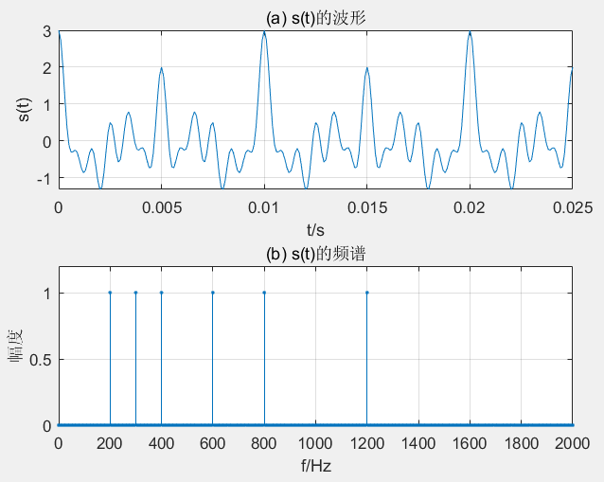

1. 数字滤波器的实现

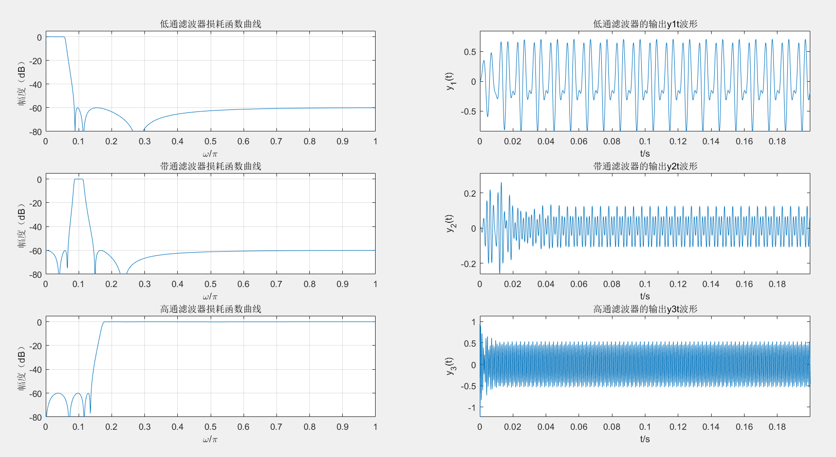

**实验五:FIR数字滤波器设计及软件实现**

1. **实验目的：**

(1) 掌握用窗函数法设计FIR数字滤波器的原理和方法；  
(2) 掌握用等波纹最佳逼近法设计FIR数字滤波器的原理和方法；  
(3) 掌握FIR滤波器的快速卷积实现原理；  
(4) 学会调用MATLAB函数设计与实现FIR滤波器。

**二、实验内容及步骤：**

(1)认真复习第七章中用窗函数法和等波纹最佳逼近法设计FIR滤波器的原理。

(2)调用信号产生函数xtg产生具有加性噪声的信号xt,并自动显示xt及其频谱，如图1所示。

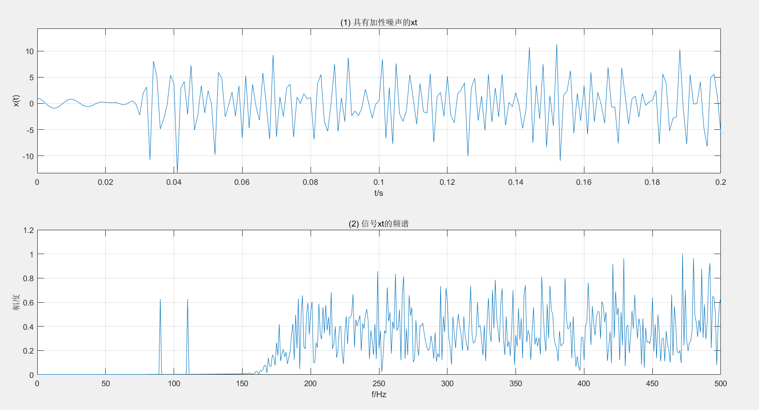

(3)请设计低通滤波器，从高频噪声中提取xt中的单频抑制载波调幅信号，要求信号幅频失真小于0.1dB，将噪声频谱衰减60dB。观察xt的频谱，确定滤波器指标参数。  
(4)根据滤波器指标选择合适的窗函数，计算窗函数的长度N,调用MATLAB函数firl设计一个FIR低通滤波器。并编写程序，调用MATLAB快速卷积函数fftfilt实现对xt的滤波。绘图显示滤波器的频响特性曲线、滤波器输出信号的幅频特性图和时域波形图。  
(5)重复(3)，滤波器指标不变，但改用等波纹最佳逼近法设计FIR滤波器，调用MATLAB函数remezord和remez设计FIR数字滤波器。比较两种设计方法设计的滤波器阶数。  
 提示：

MATLAB函数fir1和fftfilt的功能及其调用格式请查阅课本；

采样频率Fs=1000Hz，采样周期T=1/Fs；

根据图10.6.1(b)和实验要求，可选择滤波器指标参数：通带截止频率fp=120Hz，阻带截至频率fs=150Hz，换算成数字频率，通带截止频率，通带最大衰为0.1dB，阻带截至频率，阻带最小衰为60dB。

实验程序框图如图2所示。

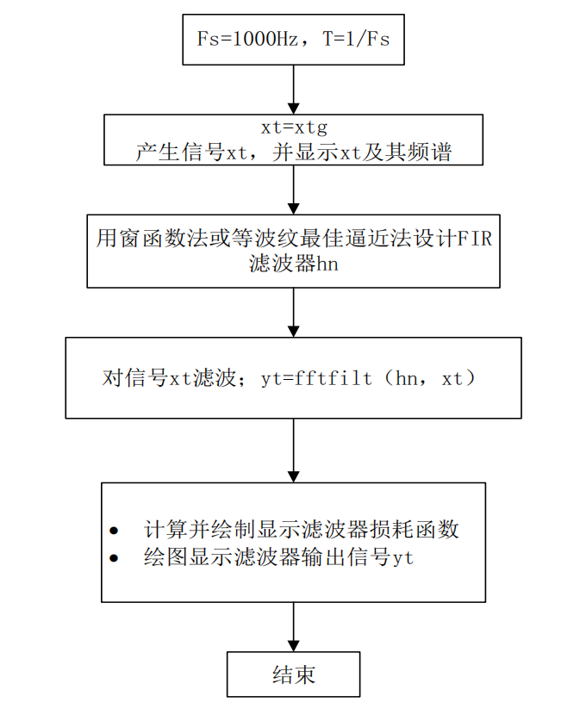

**三、实验内容**

滤波器参数选取

根据条件大概确定滤波器参数为通带截止频率，阻带截止频率。带入采样频率，换算数字频谱带通截止频率,带通最大衰减为0.1dB，阻带截止频率,阻带最小衰减为60dB，所以选取blackman窗函数。与信号产生函数xtg相同，采样频率。

用窗函数法设计滤波器，滤波器长度Nw=184。滤波器损耗函数和滤波器输出分别如下。

用等波纹最佳逼近法设计滤波器，滤波器长度Ne=83。滤波器损耗函数和滤波器输出分别如下。

1. **实验程序：**
2. **、第一题**

%FIR数字滤波器及软件实现

%调用 xtg 产生信号 xt, xt 长度 N=1000,并显示 xt 及其频谱

N=1000;xt=xtg(N);

fp=120; fs=150;Rp=0.1;As=60;Fs=1000; %输入给定指标

%(1)用窗函数法设计滤波器

wc=(fp+fs)/Fs; %理想低通滤波器截止频率(关于pi归一化）

B=2*pi*(fs-fp)/Fs; %过渡带宽度指标

Nb=ceil(11*pi/B); %blackman窗的长度N

hn=fir1(Nb-1,wc,blackman(Nb));

Hw=abs(fft(hn,1024)); % 求设计的滤波器频率特性

ywt=fftfilt(hn,xt,N); %调用函数fftfilt对xt滤波

%窗函数法设计法的绘图部分（滤波器损耗函数，滤波器输出信号波形）

f=[0:1023]*Fs/1024;

figure(2)

subplot(2,1,1)

plot(f,20*log10(Hw/max(Hw)));grid;

title('(3) 低通滤波器幅频特性')

xlabel('f/HZ');ylabel('幅度');

axis([0,Fs/2,-120,20]);

t=[0:N-1]/Fs;Tp=N/Fs;

subplot(2,1,2)

plot(t,ywt);grid;

axis([0,Tp/2,-1,1]);

xlabel('t/s');ylabel('y_w(t)');

title('(4) 滤波噪声后的信号波形')

1. **、第二题**

fb=[fp,fs];m=[1,0]; % 确定remezord函数所需参数f,m,dev

dev=[(10^(Rp/20)-1)/(10^(Rp/20)+1),10^(-As/20)];

[Ne,fo,mo,W]=remezord(fb,m,dev,Fs); % 确定remez函数所需参数

hn=remez(Ne,fo,mo,W); % 调用remez函数进行设计

Hw=abs(fft(hn,1024)); % 求设计的滤波器频率特性

yet=fftfilt(hn,xt,N); % 调用函数fftfilt对xt滤波

%等波纹设计法的绘图部分（滤波器损耗函数，滤波器输出信号yw(nT)波形）

f=[0:1023]*Fs/1024;

figure(3)

subplot(2,1,1)

plot(f,20*log10(Hw/max(Hw)));grid;

title('(5) 低通滤波器幅频特性')

axis([0,Fs/2,-80,10]);

xlabel('f/HZ');ylabel('幅度')

t=[0:N-1]/Fs;Tp=N/Fs;

subplot(2,1,2);plot(t,yet);grid;

axis([0,Tp/2,-1,1]);

xlabel('t/s');ylabel('y_e(t)');

title('(6) 滤波噪声后的信号波形')

**Xtg.m函数**

Fs=1000;T=1/Fs;Tp=N*T;

t=0:T:(N-1)*T;

fc=Fs/10;f0=fc/10; %载波频率fc=Fs/10，单频调制信号频率为f0=Fc/10;

mt=cos(2*pi*f0*t); %产生单频正弦波调制信号mt，频率为f0

ct=cos(2*pi*fc*t); %产生载波正弦波信号ct，频率为fc

xt=mt.*ct; %相乘产生单频调制信号xt

nt=2*rand(1,N)-1; %产生随机噪声nt

%=======设计高通滤波器hn,用于滤除噪声nt中的低频成分,生成高通噪声=======

fp=150; fs=200;Rp=0.1;As=70; % 滤波器指标

dev=[10^(-As/20),(10^(Rp/20)-1)/(10^(Rp/20)+1)];

[n,fo,mo,W]=remezord(fb,m,dev,Fs); % 确定remez函数所需参数

hn=remez(n,fo,mo,W); % 调用remez函数进行设计,用于滤除噪声nt中的低频成分

yt=filter(hn,1,10*nt); %滤除随机噪声中低频成分，生成高通噪声yt

%================================================================

xt=xt+yt; %噪声加信号

fst=fft(xt,N);k=0:N-1;f=k/Tp;

figure(1)

subplot(2,1,1);plot(t,xt);grid;

xlabel('t/s');ylabel('x(t)');

axis([0,Tp/5,min(xt),max(xt)]);

title('(1) 具有加性噪声的xt')

subplot(2,1,2);plot(f,abs(fst)/max(abs(fst)));grid;

xlabel('f/Hz');ylabel('幅度')

axis([0,Fs/2,0,1.2]);

title('(2) 信号xt的频谱')

end

**五、实验结果及简要分析：**



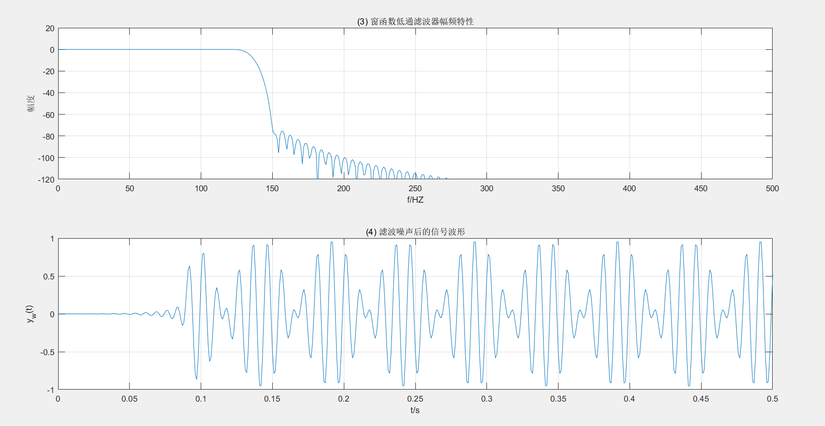

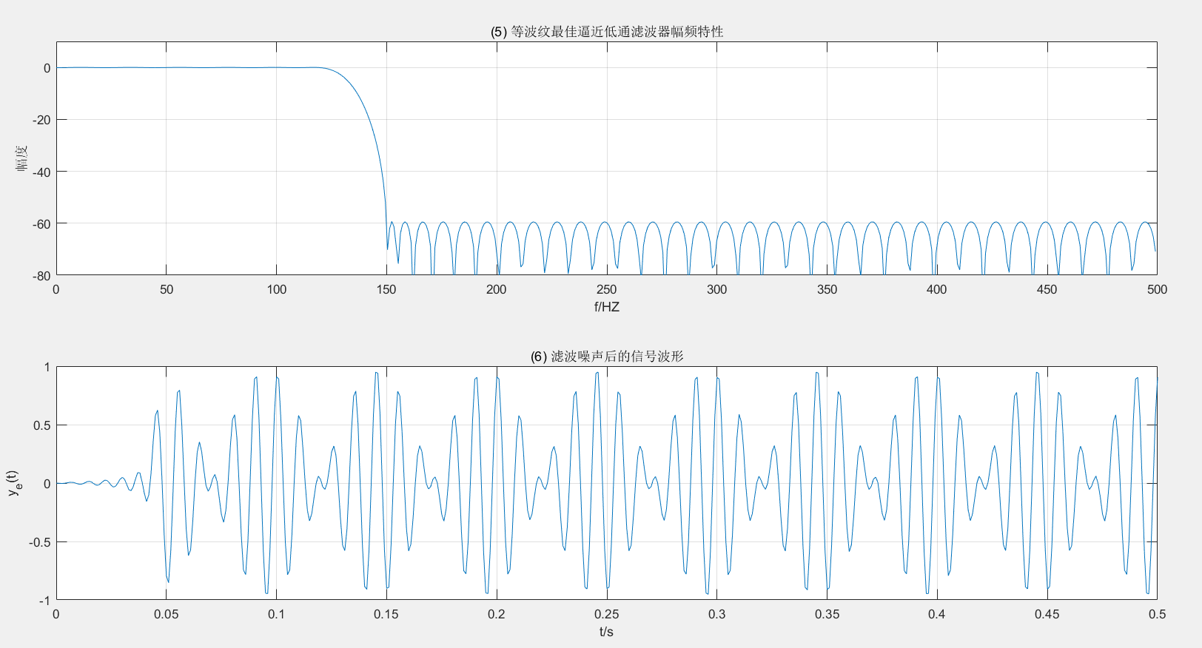

等波纹最佳逼近法设计的滤波器阶数低得多，同时，滤波实现的运算量以及时延也小得多。并且我们可以根据图看出等波纹最佳逼近法的幅频特性更优。